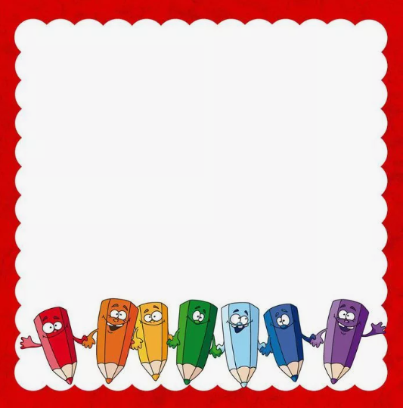

* Материалы (карандаши, краски, кисти, фломастеры, восковые карандаши и. т. д) необходимо располагать в поле зрения малыша, чтобы у него возникло желание творить.
* Знакомьте его с окружающим миром вещей, живой и неживой природой, предметами изобразительного искусства, предлагайте рисовать все, о чем ребенок любит говорить, и беседовать с ним обо всем.
* Не критикуйте ребенка и не торопите, наоборот, время от времени стимулируйте занятия ребенка рисованием;
* Хвалите своего ребенка, помогайте ему, доверяйте ему, ведь ваш ребенок индивидуален!

**РЕКОМЕНДАЦИИ РОДИТЕЛЯМ**